Contrôle du document

Le cahier des charges contient une partie « contrôle du document » qui nous donne son avancement.

Il peut contenir la cartouche de versionning(date, version), l’état du cahier des charges.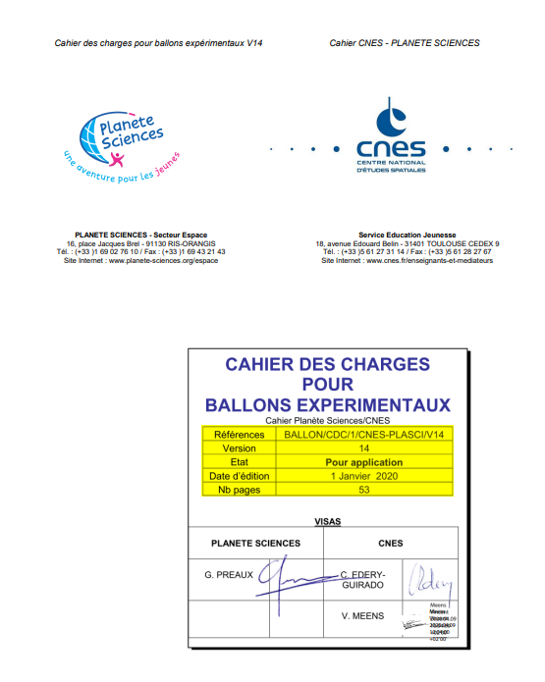

Exemple de cartouche de versionning :

